Manual de Acogida para estudiantes

del programa de doctorado en

ingeniería Electrónica





Departamento de ingEniería Electrónica

Última fecha de actualización: Febrero 2018

Datos del Departamento de Ingeniería Electrónica EEL (ejemplar para el interesado/a)
Dirección de la Administración del Departamento | Jordi Girona, 1-3. Edificio C4 campus Nord, UPC
Teléfono  E-mail contacto | 93 401 1022  eel.doctorat@upc.edu
Página web  Mapa del campus | https://electronicengineering.phd.upc.edu/ca

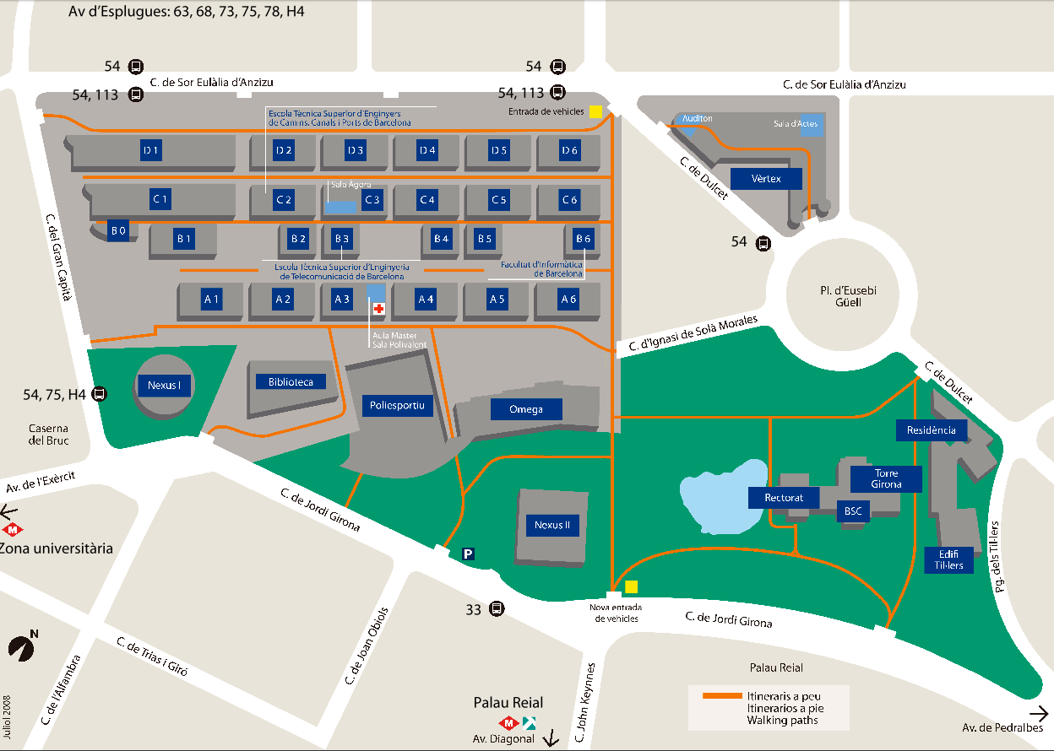

Información sobre el Tutor

Nombre del tutor

Cargo |  | Unidad

Teléfono |  | Correo electrónico

PROTOCOLO DE ACOGIDA DE NUEVOS DOCTORANDOS DEL PROGRAMA DE DOCTORADO EN INGENIERÍA ELECTRÓNICA

Antes de la llegada:

Tareas a llevar a cabo | Responsable de la tarea
Información sobre el proceso de admisión | Administración EEL
Información sobre la matrícula | Administración EEL
Asignación del lugar de trabajo | Tutor/Jefe de Sección

En el momento de la llegada:

Tareas a llevar a cabo | Responsable de la tarea
Abrir expediente con la documentación relativa | Administración
Asignar dirección de correo electrónico | Servicios Informáticos
Darse de alta en la Intranet | Servicios Informáticos
Gestionar la obtención del carnet de la UPC | Identidad Digital
Autorización para acceder a los espacios a utilizar | Administración EEL

1.1. Presentación del Departamento de Ingeniería Electrónica

El Departamento de Ingeniería Electrónica (EEL) de la Universidad Politécnica de Cataluña (UPC) fue creado el año 1987. Actualmente es el Departamento más grande de toda la UPC. Realiza actividades de docencia, investigación y desarrollo orientados a la especialización profesional, académica e investigadora en las áreas de Telecomunicaciones, Electrónica Industrial, Ingeniería Eléctrica e Ingeniería Biomédica.

La organización del Departamento de Ingeniería Electrónica en el ámbito docente se estructura en Secciones Departamentales y en el ámbito de la investigación y desarrollo en Grupos de Investigación. Actualmente forman parte del Departamento seis Secciones Departamentales y trece Grupos de Investigación.

A día de hoy, el Departamento tiene un nivel medio de 6.000 estudiantes de primer y segundo ciclo, cerca de 100 estudiantes de doctorado y un personal de 140 miembros del colectivo de personal docente e investigador, 5 administrativos y 32 técnicos de laboratorio. Desde 1988, el Programa de Doctorado en Ingeniería Electrónica ha formado a más de 260 estudiantes en las múltiples áreas de especialización de los grupos de investigación del Departamento.

En el ámbito de la integración al Espacio Europeo de Educación Superior (EEES), el Departamento ofrece el Máster oficial en Ingeniería Electrónica; un máster interuniversitario con orientación profesional y de investigación que se encuentra dentro del programa oficial de postgrado en el ámbito de las Tecnologías de la Información y la Comunicación de la UPC.

1.2. Información del Departamento e información de carácter práctico

Para obtener información acerca del Departamento, la primera fuente de recursos es la página web del Departamento: http://www.eel.upc.edu/.

La información de carácter general sobre el programa de Doctorado se encuentra en: https://electronicengineering.phd.upc.edu/es?set_language=es

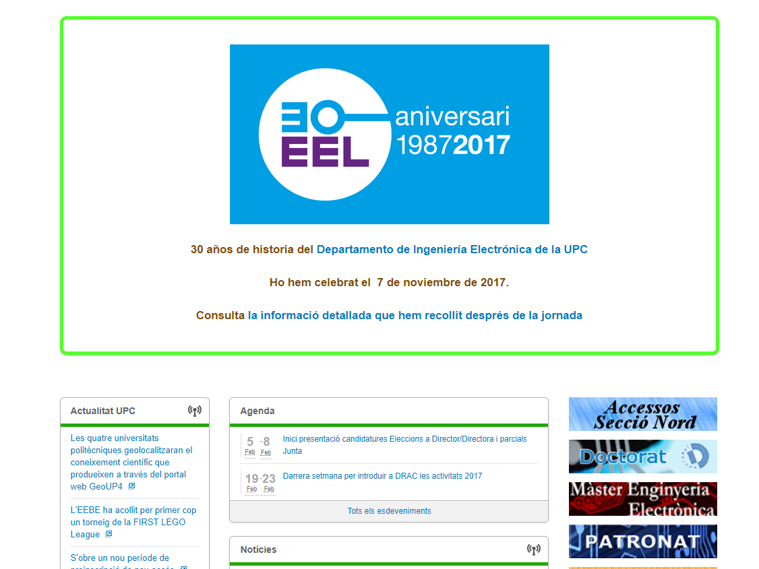
La página del Máster en Ingeniería Electrónica es: http://etsetb.upc.edu/en/study-programs/masters?set_language=en

2. SERVICIOS QUE PUEDE SOLICITAR AL DEPARTAMENTO TRAS SU LLEGADA

- Correo electrónico: como estudiante del programa de doctorado tiene derecho a una dirección de correo electrónico de la UPC (usuario@upc.edu), que se genera automáticamente en el momento de la matrícula. Desde el Departamento se recomienda, redireccionar las distintas direcciones de correo en una única, con tal de no perder ningún mensaje. Disponemos también de unas listas de distribución que permiten enviar mensajes a colectivos determinados del Departamento. Como doctorando, formará parte de las listas de distribución: doctorands-eel@llistes.upc.edu y usuaris-eel@llistes.upc.edu.
En los días siguientes a la primera matrícula, recibirá un nombre de usuario y una contraseña por correo electrónico, que le permitirán acceder a las Intranets de la UPC como: E-Secretaria, Biblioteca
- Biblioteca: con el carnet de doctorando, y si todavía no lo tiene, con la matrícula de la UPC pagada, podrá entrar en la Biblioteca de la UPC.
- Acceso on-line a la Biblioteca: http://bibliotecnica.upc.edu/
- Acceso a la base de datos on-line:
http://bibliotecnica.upc.edu/colleccions/bases-dades

3. INFORMACIÓN PRÁCTICA DE LOS ESTUDIOS DE DOCTORADO

3.1. Específicas del Programa de Doctorado en Ingeniería Electrónica

El Programa de Doctorado en Ingeniería Electrónica cuenta en la UPC con una administración descentralizada. Por tanto, en general no es preciso que el estudiante se dirija a la Oficina de Doctorado de la UPC, sino que la ventanilla para trámites administrativos para los estudiantes del Programa se encuentra en la Planta 0 del Edificio C4, Campus Nord, UPC, Barcelona (Aurora Rubio).

El Programa mantiene una página web (https://electronicengineering.phd.upc.edu/es?set_language=es) con abundante información sobre:
- Procedimiento de admisión y matrícula
- Procedimientos de seguimiento y tutoría
- Información académica y oferta de cursos
- Documentos y formularios
- Grupos y profesores participantes en el programa
- Ayudas y becas
- Datos de contacto

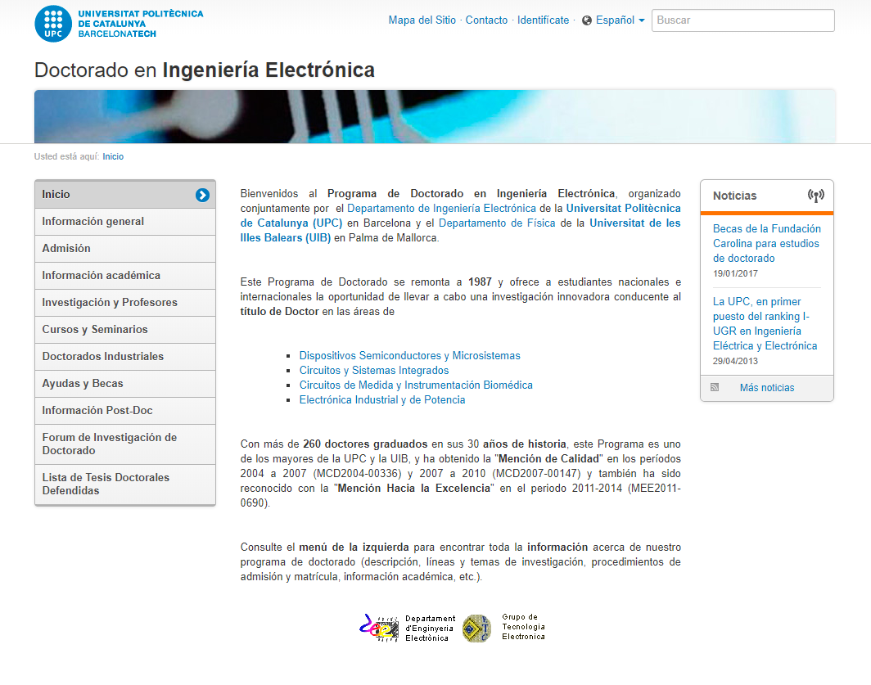

Todos los trámites académicos son gestionados por la Comisión Académica del Programa de Doctorado (CAPD) junto con el tutor/director de tesis del estudiante.

Aunque la UPC tiene una normativa para sus estudios de Doctorado, el Programa de Doctorado en Ingeniería Electrónica cuenta con una Normativa Académica propia que particulariza aspectos tan importantes como:
- Criterios de admisión
- Procedimiento de defensa y evaluación de Propuestas de Tesis / Plan de Investigación
- Procedimiento de seguimiento y tutoría del estudiante
- Requisitos para la evaluación anual de tutoría de los estudiantes
- Normativa de permanencia
- Criterios para la admisión a trámite de defensa de tesis doctorales
- Procedimiento de defensa y nombramiento de tribunal de tesis doctorales
La última versión de la Normativa Académica del PD en Ingeniería Electrónica se puede encontrar en la web del Programa de Doctorado:
https://electronicengineering.phd.upc.edu/es/informacion-academica/normativa-academica-1

Cualquier estudiante del Programa ha de conocer los requisitos que se establecen en la Normativa de los Estudios de Doctorado de la UPC y en la Normativa Académica propia del Programa.

En caso que hayas solicitado o quieras solicitar una beca, tienes que rellenar el formulario que encontrarás adjunto a éste documento de acogida y hacerlo llegar a tu ventanilla administrativa (Aurora Rubio).

3.2. Generales de la UPC

Los servicios administrativos centrales de Doctorado en la UPC se ubican en la Escuela de Doctorado, (Edificio Vèrtex, Campus Nord). Asimismo, el Programa de Doctorado en Ingeniería Electrónica cuenta en la UPC con una administración descentralizada, por lo que en general no será necesario que el estudiante se dirija a la Escuela de Doctorado.

Toda la información general sobre el doctorado en la UPC se puede encontrar en la web de doctorado de la UPC (http://doctorat.upc.edu/)

- Oferta formativa
- Nuevos estudiantes de doctorado
- Becas
- Matrícula
  - Carnet UPC
  - E-Secretaria
  - Calendario académico
  - Precios públicos
  - Etc.

- Información Académica
  - Impresos
  - Legalización
  - Normativas/Reglamentos
  - Etc.
- Tesis
- etc.

Además de la Escuela de Doctorado, la UPC ofrece el Servei de Relacions Internacionals para ayudar al estudiante en cuestiones como alojamiento, trámites de inmigración, movilidades y estancias de investigación, cursos de catalán, castellano, etc.
https://www.upc.edu/sri/es/estudiantado
http://www.upc.edu/sri/en/students/students-mobility-office

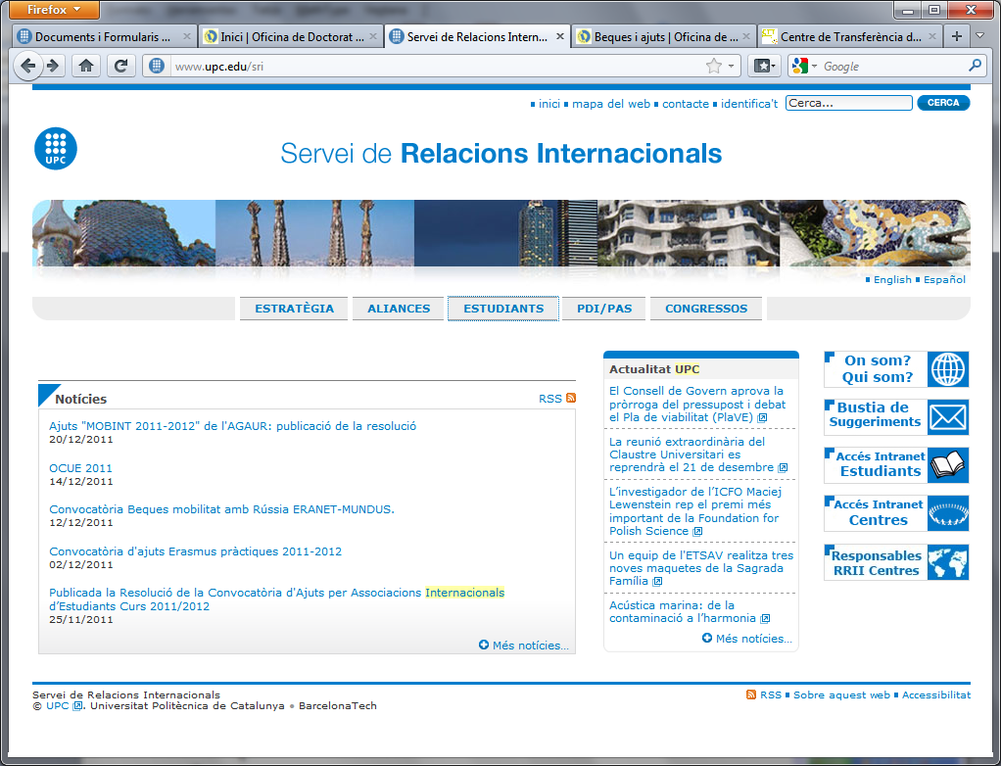

Por último, el Centro de Transferencia de Tecnología (CTT) cuenta con una Unidad de Asesoramiento y Soporte Laboral a la Investigación para todo lo que haga referencia a gestión de becas: http://www.ctt.upc.edu/Inici_117_121_ca.html

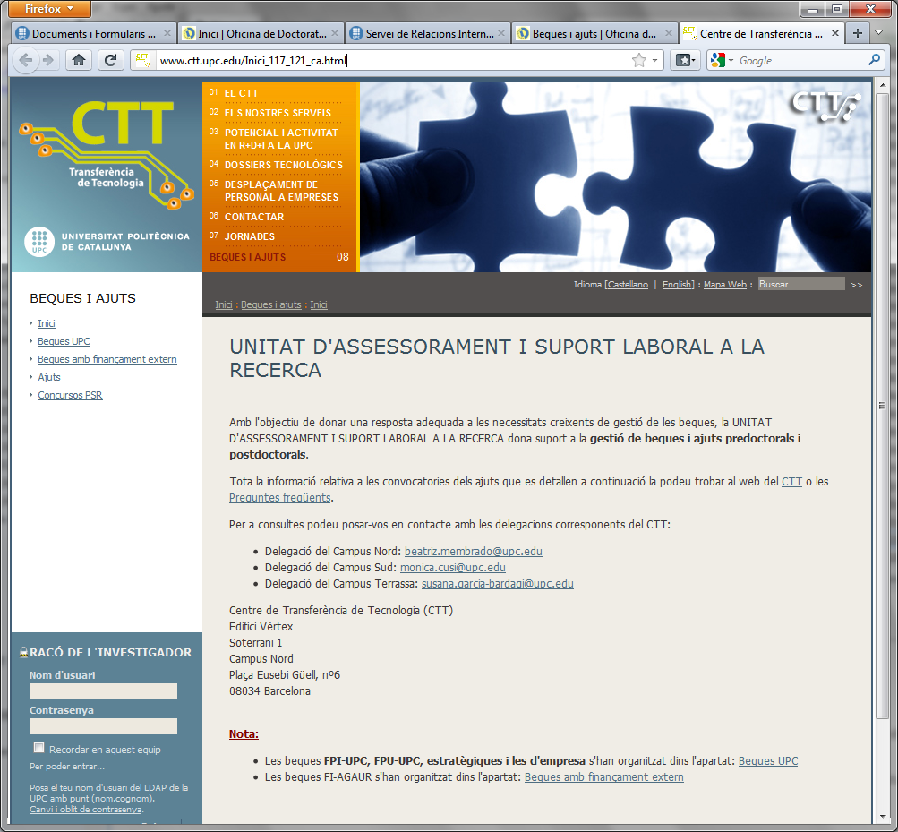

PROPUESTA DE BECARIO GRADUADO (Si es beneficiario de alguna beca, tienes que hacer llegar este formulario a la administración del Depto. junto con su credencial de becario)

IDENTIFICACIÓN
Tipo de Documento |  |  | Núm. (8 dígitos) |  |  |  |  |  | Letra
Tipo de documento: D (DNI) N (Núm. Identificación Extranjera) P (Pasaporte) R (Tarjeta de Residencia) X (Núm. Identificación Extranjera NIE)
Primer apellido
Segundo apellido
Nombre
Nacionalidad |  |  |  |  |  |  |  | País

LOCALITZACIÓN LABORAL
Edificio
Campus
Ubicación |  |  |  |  |  |  |  | Despacho (campo texto)

TELÉFONOS - E-MAIL
Tipo |  | MLP |  |  |  |  |  | Mail laboral Principal
 |  | FLP |  |  |  |  |  | Fax laboral principal
 |  | TLP |  |  |  |  |  | Teléfono laboral Principal
 |  | TPP |  |  |  |  |  | Teléfono particular Principal (con prefijo)

DATOS DE LA BECA
Data de inicio
Data de fin
Tipo de beca |  |  |  |  |  |  |  | FPI, FI, CONACYT, CTT, Otras
Órgano que concede la Beca
*Área de conocimiento i sub-línea |  |  |  |  |  |  |  | Código según tabla de áreas (3307)
Programa de Doctorado |  |  |  |  |  |  |  | Alfanumérico (longitud 2)

RESPONSABLE DEL BECARIO DENTRO DE LA UPC
Nombre
Primer apellido
Segundo apellido
DNI

UNIDAD DE ASIGNACIÓN
Unidad |  |  |  |  |  |  |  | Unidad Estructural

Data:
El interesado Responsable beca

Conforme:
Director de la Unitat Estructural

